Załącznik nr 1
do Uchwały Zebrania Wiejskiego
Wsi Pakosław
z dnia 26 kwietnia 2010 r.

PLAN ODNOWY MIEJSCOWOŚCI PAKOSŁAW 2010 – 2020

PAKOSŁAW WIEŚ REKREACYJNO — SPORTOWA

- Charakterystyka miejscowości Pakosław.
- Inwentaryzacja zasobów służących odnowie miejscowości.
- Ocena mocnych i słabych stron miejscowości Pakosław.
- Opis planowanych zadań inwestycyjnych i przedsięwzięć aktywizujących społeczność lokalną w okresie 10 lat od dnia przyjęcia dokumentu.

Celem niniejszego opracowania jest sformułowanie Planu Odnowy Miejscowości Pakosław. Plan odnowy jest kontynuacją Planów Rozwoju Miejscowości Pakosław, przyjętych przez zebrania wiejskie 22 marca 2005 roku oraz 13 października 2008 roku i będzie dokumentem stanowiącym podstawy decyzji podejmowanych przez organy rady sołeckiej i władze Gminy Pakosław, dotyczących przedsięwzięć rozwojowych. Z zapisów poprzednich Planów Rozwoju Miejscowości zrealizowano 6 z 11 zadań. Realizacja pozostałych jest uzależniona od pozyskania przez Gminę Pakosław zewnętrznych środków finansowych. Mają one swoje odzwierciedlenie w nowo przyjętym Planie Odnowy Miejscowości.
Plan jest także dokumentem niezbędnym przy działaniach, które będą wspierane przez środki pomocowe z Unii Europejskiej zwłaszcza w ramach działania „Odnowa i rozwój wsi” oraz działania typu „Leader” objętego Programem Rozwoju Obszarów Wiejskich na lata 2007-2013. Plan ten ma służyć uporządkowanemu i społecznie akceptowanemu rozwojowi infrastruktury społecznej i technicznej w miejscowości Pakosław. Prace nad dokumentem prowadzili mieszkańcy wsi.
Gmina Pakosław leży na południu Ziemi Rawickiej w dorzeczu Orli. Obszar typowo rolniczy. 70% to użytki rolne i łąki. Powierzchnia gminy wynosi 77,54 km². Gospodarstwa rolne charakteryzują się wysoką obsadą bydła i trzody chlewnej. Dynamicznie rozwija się przetwórstwo rolno-spożywcze. Ponad jedna piąta powierzchni gminy pokryta jest lasami. Gmina sąsiaduje z rezerwatem ornitologicznym „Stawy Milickie”, znanym z około 240 gatunków dzikiego ptactwa. Dzięki tym warunkom Gmina Pakosław stwarza możliwość rozwoju turystyki i aktywnych form wypoczynku zarówno dla mieszkańców, jak i osób odwiedzających gminę
- Charakterystyka wsi Pakosław.

  - Podstawowa charakterystyka i cechy

Pakosław położony jest na południu Niziny Wielkopolskiej, na wysokości około 100 metrów n.p.m., w dorzeczu rzeki Orli, stanowiącego część dorzecza Baryczy. Dorzecze Orli to liczne lewo i prawobrzeżne cieki, z których największy to Szpatnica. W Pakosławiu występuje sporo wydm, pokrytych w przeważającej mierze lasem z drzewostanem iglastym. Lasy zajmują 5,8% powierzchni Pakosławia. Z roślin chronionych znaleziono na terenie wsi takie gatunki jak: widłak spłaszczony, kruszyna pospolita, kalina koralowa, bluszcz pospolity, centuria pospolita, kocanki piaskowe, konwalia majowa, kosaciec syberyjski oraz kukułka szerokolistna (storczyk szerokolistny) a z grzybów: sromotnik bezwstydny oraz rzadki podgrzybek pasożytniczy. Interesujące jest występowanie wielu ciekawych gatunków roślin związanych z uprawami.
W Pakosławiu znajduje się także Park pałacowy z XVIII w. o powierzchni 4,30 ha. Park ten zasługują na ochronę zarówno ze względów historyczno – krajobrazowych jak również florystyczno-faunistycznych.
Warunki klimatyczne są w rejonie Pakosławia łagodniejsze aniżeli we wschodniej części Wielkopolski. Występują tu małe amplitudy roczne temperatur. Lata i wiosny są długie i ciepłe a zimy łagodne. Rocznie spada średnio około 550 mm opadów, co świadczy, że jest to obszar o niskich opadach. Wiatry wieją przeważnie z kierunków zachodnich (25%). Wiatry zachodnie, południowo i północno zachodnie to 40% wszystkich wiatrów. Średnia temperatura roczna to 7,7 do 7,0ºC z najcieplejszym lipcem (17,9ºC) i najzimniejszym lutym (-2,9ºC). Śnieg leży średnio przez 60 dni w roku w okresie od listopada do marca. Wegetacja trwa od 210 do 220 dni w roku. Na podkreślenie zasługuje duża czystość powietrza atmosferycznego, nie ma tu, bowiem obiektów przemysłowych zatruwających powietrze.
Pakosław zajmuje obszar 939,53 ha, z tego
- 633,41 ha to użytki rolne,
- 202,28 ha to użytki zielone,
- 0,51 ha to lasy,
- 27,73 ha wody,
- 0,64 ha nieużytki
- 74,96 ha grunty pozostałe.
W Pakosławiu przeważają gleby klas III i IV, 237,84 ha użytków to grunty V i VI klasy. W gminie Pakosław występuje na najwyższym poziomie w województwie komplementarność produkcji roślinnej i zwierzęcej. Pakosław należy do obszarów najbardziej aktywnych w agrobiznesie na południu byłego województwa leszczyńskiego obok Rawicza.
Pakosław w 1994 roku zajął trzecie miejsce w kraju w konkursie „Piękna Wieś”, a w 1995 roku gmina wyróżniona została w krajowym konkursie na „Ekologiczną Gminę”.
Od 1999 roku rozpoczęło działalność Zrzeszenie Producentów Trzody Chlewnej w Pakosławiu.
Gmina Pakosław leży na południu Ziemi Rawickiej w dorzeczu Orli. Obszar typowo rolniczy. 70% to użytki rolne i łąki. Powierzchnia gminy wynosi 77,54 km². Gospodarstwa rolne charakteryzują się wysoką obsadą bydła i trzody chlewnej. Dynamicznie rozwija się przetwórstwo rolno-spożywcze, przetwórstwem mięsa zajmują się dwa zakłady. Ponad jedna piąta powierzchni gminy pokryta jest lasami. Gmina sąsiaduje z rezerwatem ornitologicznym „Stawy Milickie”, znanym z około 240 gatunków dzikiego ptactwa.
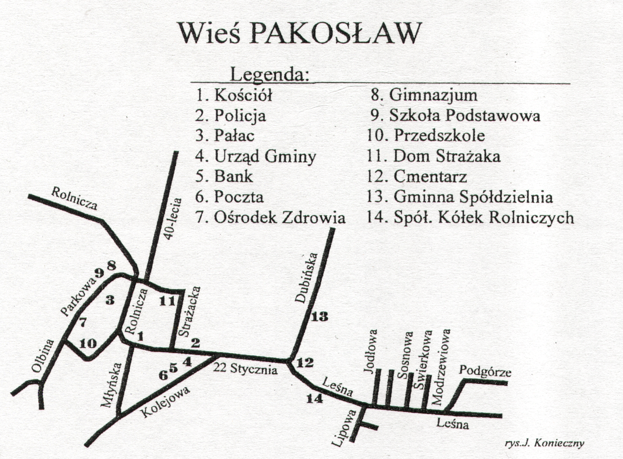

Rys. 1 Plan miejscowości Pakosław

  - Infrastruktura techniczna

Zwodociągowanych jest 100% gospodarstw. Zakończono gazyfikację miejscowości. Stacja redukcyjna znajduje się w Pakosławiu o przepustowości 1600 m³ / h. Doprowadzony jest gaz ziemny GZ 50.
W roku 2000 oddano do użytkowania oczyszczalnię ścieków w Pakosławiu (obecnie 18,1 km kolektorów sanitarnych).

  - Oświata i kultura

W Pakosławiu działa jedno przedszkole samorządowe, do którego uczęszcza 100 dzieci, jedna szkoła podstawowa, w której uczy się 112 uczniów oraz jedno gimnazjum, w których uczy się 211 uczniów. Przy Szkole Podstawowej i Gimnazjum Gminnym w Pakosławiu funkcjonuje kort tenisowy, boisko do piłki nożnej oraz boisko do koszykówki i siatkówki. W trakcie budowy jest także sala sportowa i boisko do piłki nożnej o sztucznej nawierzchni.
Działalność kulturalną prowadzą Biblioteka Gminna w Pakosławiu, zespół folklorystyczny – „Słowianie”, a także zespół śpiewaczy „Kalina” przy Klubie Seniora w Pakosławiu.
W 2000 roku rozpoczął działalność nowy zespół „Moderato” prowadzony przez p. Reginę Dybowską.
Od 1992 roku wydawane jest społeczne czasopismo samorządowe „Pakosław i Okolice”. Jest ono przede wszystkim pismem informacyjnym samorządu gminnego. Na stałe w gazecie „zadomowiły” się takie działy jak historia regionu, ekologia, poradnik kulinarny, poezja, sport, rozrywka.

1.4. Współpraca zagraniczna

Od 1991 roku gmina Pakosław utrzymuje ożywione kontakty z francuską gminą MOULT z Północnej Normandii. Rozwija wyjątkowo serdeczne i przyjacielskie kontakty, w tym wymianę wakacyjną dzieci szkolnych oraz wymianę turystyczną rodzin. Ostatnim wspólnym gestem partnerskiej współpracy było utworzenie w odrestaurowanym pałacu w Pakosławiu „Centrum Kultury Francuskiej”, obejmującym bibliotekę z literaturą francuską, sale konferencyjno - bankietowa, salę klubową i biuro. W „Centrum Francuskim” organizować można oficjalne spotkaniai rozmowy gmin oraz instytucji byłego województwa leszczyńskiego współpracujących z Francją.
Od 1999r. gmina zapoczątkowała prowadzenie współpracy z gminą Paszowice pow. Jawor. Współpraca przede wszystkim ma dotyczyć organizowania wakacyjnej wymiany dzieci i młodzieży „zielone szkoły” i „zielone klasy”.
Wieś Pakosław położona jest w odległości 16 km od miasta powiatowego Rawicz. Zamieszkuje ją 1.053 mieszkańców w tym 516 kobiet.
W Pakosławiu mieści się siedziba Gminy, funkcjonuje Przedszkole Samorządowe, Szkoła Podstawowa, Gimnazjum Gminne, Biblioteka Gminna, Centrum Kultury Francuskiej, Ośrodek Zdrowia, Filia Banku Spółdzielczego, Poczta, Rewir Dzielnicowy Policji i Kościół.
Mieszkańcy w głównej mierze trudnią się rolnictwem – we wsi istnieją 94 gospodarstwa rolne. Wiele gospodarstw wyspecjalizowało się w hodowli bydła mlecznego i trzody chlewnej.
W Pakosławiu prowadzi działalność 82 przedsiębiorców (na 233 zarejestrowanych
w gminie). Największe zakłady, w których prowadzona jest działalność to: Gminna Spółdzielnia Samopomoc Chłopska, Zakład Przetwórstwa Drobiowego LANGNER, Uni Hurt Aurelia i Tadeusz Łapawa, Mireks II Mirosława i Jacek Hajduk, Handel Towarami Masowymi K. Wierzchowski, „Wodociągi gminne Sp. z o.o.".
W Pakosławiu znajduje się pałac, który wpisany jest do rejestru zabytków, w pałacu funkcjonuje restauracja i hotel (14 pokoi i 3 apartamenty). Działa też „Stowarzyszenie kwaterodawców wiejskich", którzy dysponują 78 miejscami noclegowymi. Funkcjonuje stacja paliwowa oraz 7 sklepów różnej branży.
Pakosław geograficznie rozłożony jest w kierunku północ – południe. Zasadnicza część wioski rozpościera się na przestrzeni ok. 4 km. W Pakosławiu znajduje się 16 ulic o ogólnej długości ok. 7 km. Główne ulice to: 22 stycznia, Rolnicza, Dubińska, Podgórze, Olbina, Kolejowa. Zdecydowana większość ulic ma nawierzchnię bitumiczną. Większość zabudowań Pakosławia jest stosunkowo nowa i występuje wiele budynków piętrowych.
Sołtysem Pakosławia od 1975 roku jest Marian Szponik. Wspomaga go rada sołecka, wybrana 20 lutego 2007 roku, w składzie: Dziubałka Marek, Lorek Aurelia, Minicki Krzysztof, Naglik Aleksander, Ostrowski Jan, Rybacka Danuta, Maćkowiak Rafał, Wawrzyniak Maciej, Walkowiak Wojciech, Wojtyczka Kazimierz.
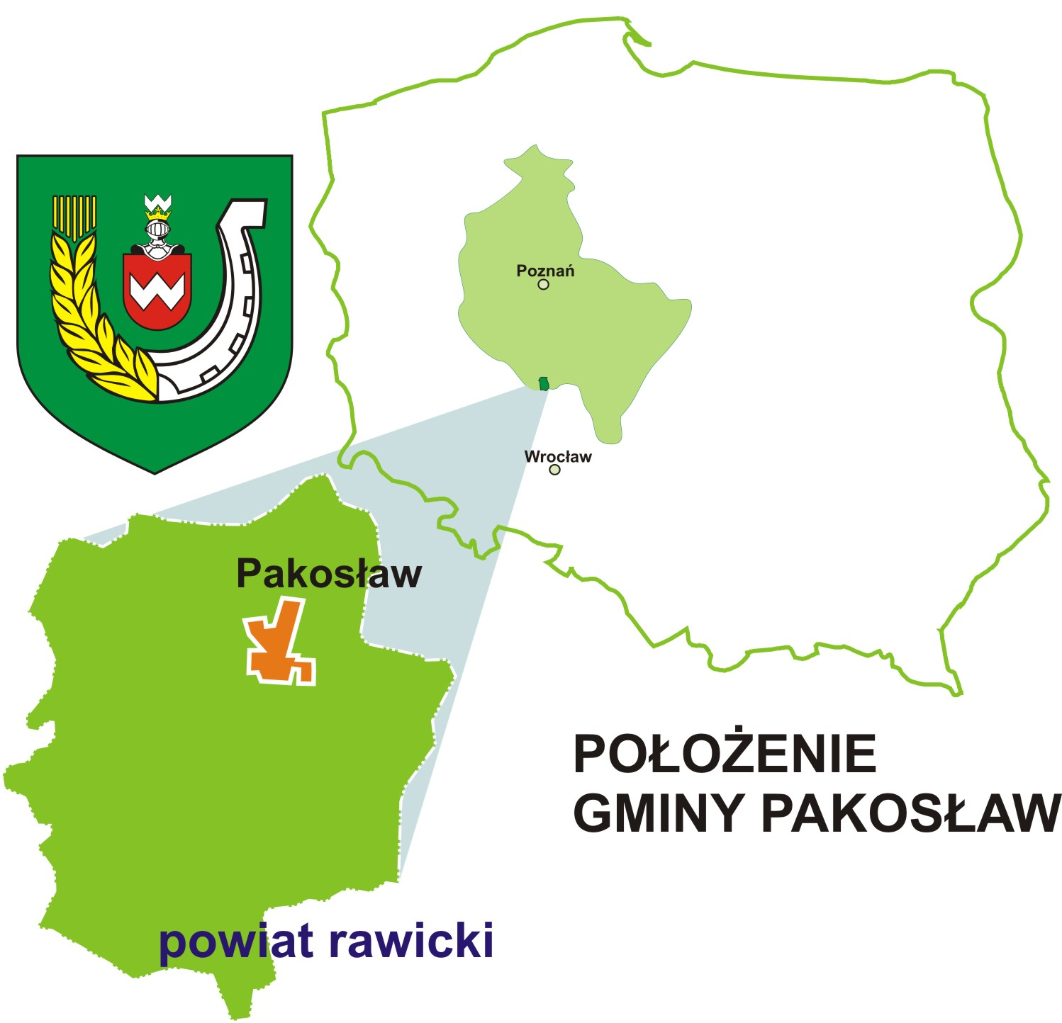

- Inwentaryzacja zasobów służących odnowie miejscowości.

Gmina Pakosław stwarza możliwość rozwoju turystyki wiejskiej w nieskażonym odpadami przemysłowymi środowisku naturalnym. Najbardziej znaną atrakcją turystyczną jest Stadnina Koni „Golejewko” z muzeum powozów uznawanych za drugie po Łańcucie, z salą nagród zdobytych przez golejewskie konie oraz jedyną w Europie aleją zasłużonych koni. Warto odwiedzić też zespoły parkowo – pałacowe w Osieku i Pakosławiu. Szansą rozwoju turystyki aktywnej w gminie jest turystyka konna i rowerowa. Gospodarstwa agroturystyczne i rancza konne mają ofertę wypoczynku weekendowego, z wykorzystaniem szlaku konnego i tras rowerowych: lokalnego „Szlaku Miodowego”, wielkopolskiego szlaku rowerowego pod nazwą „Ziemiański Szlak Rowerowy” oraz Międzynarodowego Szlaku Rowerowego R-9 Euro-Velo. Nad rzeką Orlą powstał zbiornik retencyjny (zalew) ochraniający dolinę rzeki przed powodzią i służący do gromadzenia wody „Pakosław”. Zbiornik retencyjny (zalew) „Pakosław” z przylegającym terenem będzie służył jednocześnie wypoczynkowi i rekreacji. Przewidywane jest od 2009 roku urządzenie kąpieliska, przystani dla jednostek pływających oraz spływów kajakowych na rzece Orli.
Miejscowość Pakosław od kilku lat, współdziałając ściśle z Samorządem Gminnym, kieruje swoje działania na wykorzystanie swoich walorów do promowania turystyki wiejskiej oraz aktywnych form spędzania wolnego czasu. W związku z tym podjęto działania zmierzające do powiększenia posiadanej bazy sportowej i uatrakcyjnienia bazy turystycznej.
Inwentaryzacja zasobów miejscowości Pakosław, które sprzyjają uprawianiu sportu i turystyce:
- Przez miejscowość Pakosław przebiega Ziemiański Szlak Rowerowy – trasa rowerowa ukazująca wiele ciekawostek krajoznawczych, architektonicznych i przyrodniczych. Szlak powstał pod patronatem m.in. Urzędu Marszałkowskiego Województwa Wielkopolskiego.
- Przez miejscowość Pakosław przebiega Wielkopolski Szlak Wiatraczny – trasa turystyczna prowadząca śladami istniejących wiatraków drewnianych. Szlak obejmuje swoim zasięgiem południowo – zachodnie tereny Wielkopolski.
- Przez miejscowość Pakosław przebiega Rowerowy Szlak Miodowy – lokalny szlak na południu Wielkopolski, jeden z nagrodzonych obiektów agroturystyki aktywnej wśród produktów markowych Międzygminnego Związku Turystycznego „Wielkopolska Gościnna". Trasa rowerowa tworzy pętlę o długości 15 km prowadzącą po bardzo urokliwych terenach gminy Pakosław.
- Przez miejscowość Pakosław przebiega Szlak Rajdu Konnego „Wielkopolska Podkowa” – wytyczony został na terenie Międzygminnego Związku Turystycznego „Wielkopolska Gościnna". Przebiega on przez teren siedmiu gmin: Poniec, Krobia, Pępowo (powiat gostyński), Kobylin (powiat krotoszyński), Jutrosin, Pakosław, Miejska Górka (powiat rawicki).
- Międzynarodowy Szlak Rowerowy R9 (w powiecie liczy ok. 26 km) Międzynarodowa trasa R-9 z Chorwacji do Gdańska liczy 1930 kilometrów. Została wyłączona z Europejskiego Systemu Szlaków Rowerowych Euro Velo. Trasy te obsługują dalekodystansową, międzynarodową turystykę rowerową, ale służą także lokalnym społecznościom i regionom. Ich odcinki przecinające poszczególne miasta mogą i powinny obsługiwać lokalny ruch rekreacyjny, umożliwiając bezpieczne weekendowe wyjazdy poza miasto, a także regionalną turystykę rowerową.
- Zbiornik w Pakosławiu ma 28 hektarów powierzchni. Nie jest głęboki. W tej chwili odległość do dna do lustra wody to niespełna dwa metry. W dniu 29 września 2007 roku obył się pokaz windsurfingu na zbiorniku wodnym "Pakosław", który zapoczątkował nową pasję wśród osób spędzających wolny czas nad zalewem w Pakosławiu. Teren wokół zostanie zagospodarowany. Powstaną punkty małej gastronomii, plac zabaw dla dzieci oraz ścieżka pieszo-rowerowa. Mogą pojawić się hoteliki, pensjonaty czy inne obiekty związane z turystyką.
- W ramach projektu budowy obiektów sportowych w Pakosławiu dokonano modernizacji strzelnicy sportowej LOK, na której odbyły się miedzy innymi: II Powiatowy Turniej Strzelecki Formacji o.c. o puchar Starosty Rawickiego, a także różne lokalne zawody strzeleckie.
- W Pakosławiu znajduje się także hipodrom, położony w otoczeniu urokliwego lasu
i nieopodal zbiornika „Pakosław”, zajmujący powierzchnie ok. 1,2 ha. Podczas organizowanych od wielu lat zawodów konnych w powożeniu możemy podziwiać kunszt, jakość i asortyment powozów konnych sportowych i rekreacyjnych.
- 2006 roku w Pakosławiu został oddany do użytku publicznego kompleks boisk sportowych, w skład, którego wchodzi pełnowymiarowe boisko do piłki nożnej
o nawierzchni naturalnej oraz kort do tenisa ziemnego o nawierzchni sztucznej.
- W ramach promocji zdrowego trybu życia mieszkańcy Pakosławia mogą także korzystać
z boisk sportowych znajdujących się przy szkole podstawowej i gimnazjum
w Pakosławiu. Można tam uprawiać takie sporty jak koszykówka, piłka nożna, siatkówka czy baseball.

Istniejąca baza turystyczno – sportowa może być solidnym fundamentem pod zachęcenie turystów do częstszego odwiedzania terenów gminy, a mieszkańców do aktywnego wypoczynku.

- Ocena mocnych i słabych stron wsi Pakosław.

Pakosław – analiza SWOT
Silne strony
- Zalew Pakosław
- Dobre położenie
- Środowisko naturalne
- Zdrowa trzoda chlewna
- Aktywne organizacje pozarządowe (OSP, KGW)
- Wójt – mieszkańcem Pakosławia
- Gimnazjum, boisko sportowe
- Dobrze rozwinięta infrastruktura techniczna
- Kwatery agroturystyczne, pałac, baza noclegowa
- Szlaki turystyczne
- Wyremontowana świetlica wiejska
- Niski poziom bezrobocia
- Sąsiedztwo dużych kompleksów leśnych
- Dziedzictwo kulturowe, zabytki
- Sąsiedztwo stadniny koni
- Wykształcona młodzież
Słabe strony
- Brak sali sportowej
- Niski poziom usług medycznych
- Ucieczka młodych wykształconych do miast i za granice
- Brak zagospodarowania zalewu
- Wandalizm
- Brak / mała ilość ścieżek rowerowych
- Słaba infrastruktura drogowa
- Niewystarczająca oferta na spędzanie wolnego czasu
- Starzejące się społeczeństwo

Szanse:
- Środki z Unii
- Zagospodarowanie zbiornika
- Rozwój gospodarstw agroturystycznych
- Wyremontowanie drogi powiatowej Pakosław – Białykał
- Rozwój handlu
- Budowa kanalizacji sanitarnej szansą na czystą Orlę
- Wzrost zainteresowania zalewem – zwiększony ruch turystyczny
- Zwiększenie dofinansowania inwestycji turystycznych (szlaki, ścieżki)
- Zwiększenie współpracy ze Stadniną Koni
- Wybudowanie sali sportowej
- Windsurfing
Zagrożenia:
- Budowa zbiornika retencyjnego Jutrosin
- Wybudowanie odpływu z oczyszczalni w Grąbkowie bezpośrednio do Orli
- Kończąca się kadencja Wójta
- Cyklicznie występujące susze
- Anomalia pogodowe

- Opis planowanych zadań inwestycyjnych i przedsięwzięć aktywizujących społeczność lokalną w perspektywie 10 lat od dnia przyjęcia dokumentu

Przewidziane inwestycje i przedsięwzięcia w Pakosławiu aktywizujące społeczność wsi to:
- „Budowa sali sportowej przy Szkole Podstawowej i Gimnazjum w Pakosławiu wraz ze stworzeniem gabinetu geograficzno-fizycznego w Gimnazjum”
Zakończenie budowy sali sportowej w 2010 roku (szacunkowy koszt całkowity – 5.600.000,00 zł.) jest to jeden z dwóch najbardziej potrzebnych elementów uzupełniających wizję rozwoju dla wsi Pakosław jako wsi rekreacyjno – sportowej. Projekt ten jest kontynuacją zadania przewidzianego realizacji w poprzednim Planie Odnowy Miejscowości i niezrealizowanym ze względu na brak środków finansowych.

- „Zagospodarowanie i poprawa estetyki zalewu Pakosław poprzez stworzenie ośrodka rekreacyjno-sportowego”.
W latach 2010-2014 planuje się wybudować na terenie bezpośrednio przylegającym do zalewu, następującą infrastrukturę turystyczną:
  - bieżnia rekreacyjna,
  - plac zabaw dla dzieci nad zalewem,
  - plaża, molo, kąpielisko,
  - budynek zaplecza rekreacyjnego,
  - przystań kajakowa i windsurfingowa,
  - amfiteatr.
Dzięki tej inwestycji nastąpi wzrost atrakcyjności turystycznej oraz rozwój usług nad brzegami zalewu Pakosław.

- „Zagospodarowanie terenu wokół zbiornika na rzece Orli w Pakosławiu – etap I – budowa pomostu, oświetlenia i zasilania”.
Realizacja zadania, o szacunkowym koszcie całkowitym wynoszącym 530.000,00 zł, spowoduje powstanie w pobliżu szlaków pieszych i rowerowych jedynego w promieniu kilkudziesięciu kilometrów centrum rekreacji nad zbiornikiem wodnym, umożliwiającym aktywny wypoczynek nad wodą.

- „Budowa ścieżki pieszo – rowerowej wraz z elementami małej architektury i placem zabaw nad zbiornikiem Pakosław”
Celem projektu jest zachęcenie turystów do odwiedzenia i zadomowienia się na terenie gminy Pakosław oraz zaspokojenie potrzeb mieszkańców dotyczących miejsc spotkań i rekreacji. Szacunkowy koszt całkowity zadania wynosi 650.000,00 zł.

- Infrastruktura turystyczna; ścieżki rowerowe, szlaki turystyczne, plac zabaw dla dzieci w centrum wsi (2010-2014, szacunkowy koszt – 800.000 zł.). Zadanie to wpisuje się w ogólne wizje rozwoju turystyki na terenie gminy Pakosław.

- Organizacja imprez plenerowych (od 2010 roku ok. 4 imprez rocznie, szacunkowy koszt – 50.000 zł.). Zadanie to ma na celu wypromować miejscowość Pakosław, stworzy także okazje do odwiedzin Pakosławia.

W związku z decyzjami Zebrania Wiejskiego ustala się dla miejscowości Pakosław jako najważniejsze priorytety projekty:

- Budowa sali sportowej przy Szkole Podstawowej i Gimnazjum w Pakosławiu wraz ze stworzeniem gabinetu geograficzno-fizycznego w Gimnazjum (w roku 2008 Gmina Pakosław złożyła wniosek do Wielkopolskiego Regionalnego Programu Operacyjnego, a obecnie projekt jest realizowany)

- Zagospodarowanie terenu wokół zbiornika na rzece Orli w Pakosławiu – etap I – budowa pomostu, oświetlenia i zasilania

- Budowa ścieżki pieszo – rowerowej wraz z elementami małej architektury i placem zabaw nad zbiornikiem Pakosław (w roku 2009 Gmina Pakosław złożyła wniosek do Programu Rozwoju Obszarów Wiejskich, obecnie zadanie jest realizowane)

- Zagospodarowanie i poprawa estetyki zbiornika Pakosław poprzez stworzenie ośrodka rekreacyjno – sportowego

